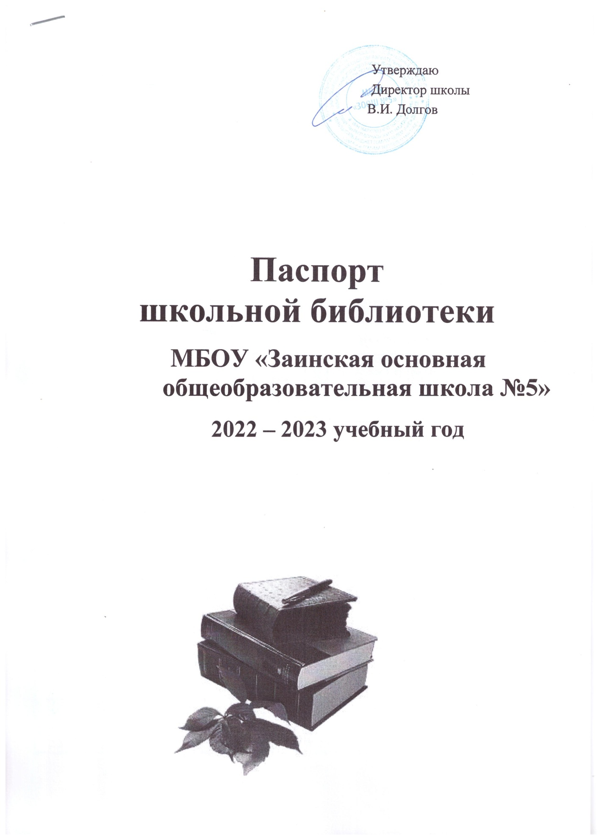
 |  | Паспорт школьной библиотеки
 |  |  |  | Муниципальное бюджетное общеобразовательное учреждение «Заинская основная общеобразовательная школа №5»
 | Название учреждения (полное)
 |  |  |  | 423520, Татарстан , г. Заинск , ул. Пионерская , 11А
 | Юридический адрес ОУ (полный с |  |  | 423520, Татарстан , г. Заинск , ул. Пионерская , 11А
 | индексом)
 | ФИО руководитель образовательного |  |  | Долгов Валерий Иванович
 | учреждения |  |  | Долгов Валерий Иванович
 | ФИО педагога-библиотекаря |  |  | Шугулева Олеся Сергеевна
 | Электронный адрес ОУ (E-mail) |  |  | Sch536@mail.ru
 | Телефон ОУ (с кодом) |  |  | 8-85558-3-60-38
 | Сотовый телефон (сотрудника библиотеки) |  |  | 89518963650
 | 1.Общие сведения
1.1 |  | Год основания библиотеки |  | 1964год
1.2 |  | Общая площадь |  | 45,2 кв.м.
1.3 |  | Наличие читального зала: |  | нет
1.4 |  | Наличие книгохранилища для |  | да
 |  | учебного фонда: |  | да
1.5 |  | Материально-техническое обеспечение библиотеки
 |  | количество стеллажей |  | 10
 |  | наличие кафедры |  | нет
 |  | каталожного шкафа |  | нет
 |  | компьютера |  | да
 |  | подключение сети интернет |  | да
 | 2.Сведения о кадрах
2.1 |  | Штат библиотеки |  | 1
2.2 |  | Дата рождения |  | 15.09.1981
 |  |  |  | 2

2.3 |  |  |  | Стаж работы в данном ОУ |  |  |  | 3
2.4 |  |  |  | Стаж работы |  |  |  | 5
 |  |  |  | библиотекарем |  |  |  | 5
 | 3.График работы библиотеки
 | № п/п |  |  |  |  |  | Дни недели |  |  | Время
1. |  |  |  |  | Понедельник |  |  |  |  | 8.30-12.00
2. |  |  |  |  | Вторник |  |  |  | 8.30-12.00
3. |  |  |  |  | Среда |  |  |  | 8.30-12.00
4. |  |  |  |  | Четверг |  |  |  | 8.30-12.00
5. |  |  |  |  | Пятница |  |  |  | 8.00-12.00
6. |  |  |  |  | Суббота |  |  |  | выходной
7. |  |  |  |  | Воскресенье |  |  |  |  |  | выходной


4.Наличие нормативных документов

4.1 |  | Положение о библиотеке |  |  |  |  |  |  |  |  |  |  |  |  |  | Да
4.2 |  | Правила пользования библиотекой |  |  |  |  |  |  |  |  |  |  |  |  |  | Да
4.3 |  |  | Должностная инструкция библиотекаря |  |  |  |  |  |  |  |  |  |  |  | Да
4.4 |  |  | План работы школьной библиотеки |  |  |  |  |  |  |  |  |  |  |  | Да
5.Наличие отчѐтной документации (да,нет,)
5.1 |  |  | Книга суммарного учѐта художественного фонда |  |  |  |  |  |  |  |  |  |  |  | Да
5.2 |  |  | Книга суммарного учѐта учебного фонда |  |  |  |  |  |  |  |  |  |  |  | Да
5.4 |  |  | Заказы учебного фонда |  |  |  |  |  |  |  |  |  |  |  | Да
5.5 |  |  | Папка счетов и накладных |  |  |  |  |  |  |  |  |  |  |  | Да
5.6 |  |  | Журнал выдачи учебников по классам |  |  |  |  |  |  |  |  |  |  |  | Да
6.Сведения о библиотечном фонде
6.1 |  |  | Библиотечный фонд (в экземплярах, штуки)
 |  |  |  |  | 2016-2017 |  | 2017-2018 | 2018-2019 | 2020- |  | 2021- |  | 2022-
 |  |  |  |  |  |  |  |  | 2021 |  | 2022 |  | 2023
6.1.1. |  |  | Основной фонд библиотеки
6.1.1. |  |  |  |  |  |  |  |  |  |  |  |  | 9250
6.1.2. |  |  | Художественная литература |  | 8684 |  | 8684 | 8782
 |  |  |  |  |  |  | 8684 | 8782 | 8797 |  | 8807 |  | 8807
6.1.3 |  |  | Учебный фонд библиотеки |  | 2290 |  | 2626 | 2656
 |  |  |  |  | 2290 |  | 2626 | 2656 | 2650 |  | 2516 |  |  |  | 2561
6.2 |  |  | Количество названий выписываемых периодических изданий
 |  |  |  |  | 2016-2017 |  | 2017-2018 | 2018-2019 | 2019- |  | 2020- | 2021- |  | 2022-
 |  |  |  |  |  |  |  |  | 2020 |  | 2021 | 2022 |  | 2023
6.2.1 |  |  |  | Педагогических
 |  |  |  |  | 9 |  | 9 | 10 | 11 |  | 11 |  | 16
6.2.2. |  |  |  | Для учащихся
 |  |  |  |  | 3 |  | 3 | 2 | 1 |  | 2 | 3
6.2.3 |  |  |  | Библиотековедческих | - |  | - | -
6.3. |  |  |  | Основные источники комплектования
 |  |  |  | ИСТОЧНИКИ | 2016-2017 |  | 2017-2018 | 2018-2019 | 2019- | 2020- |  | 2021- |  | 2022-
 |  |  |  |  |  |  |  |  | 2020 | 202 |  | 2022 |  | 2023
6.3.1 |  |  |  | Республиканский бюджет | + |  | + | + | + |  | + |  | +

6.3.2 |  |  |  | Спонсорские средства |  |  |  |  | + |  | + |  |  |  | +
6.4 |  |  |  | Обновление и списание книжного фонда
 |  |  |  |  |  |  |  |  | 2016-2017 |  |  |  | 2017-2018 |  |  | 2018-2019 |  | 2019- |  |  | 2020- | 2021- |  | 2022-
 |  |  |  |  |  |  |  |  |  |  |  |  |  |  |  |  |  | 2020 |  |  | 2021 | 2022 |  | 2023
6.4.1 |  |  |  | Обновление книжного
 |  |  |  | фонда:
 |  |  |  | Учебный фонд
6.4.2 |  |  |  | Списание книжного фонда
 |  |  |  | Учебный фонд
6.5 |  |  |  | Ветхая литература (в %)
6.6 |  |  |  | Устаревшая литература (в %)
 | 7. Справочно-библиографический аппарат библиотеки (выбрать да,нет)
7.1 |  |  |  | Алфавитный каталог |  |  |  |  |  |  |  |  | Нет
7.2 |  |  |  | Систематический каталог |  |  |  |  |  |  |  |  | Нет
7.3 |  |  |  | Систематическая картотека статей |  |  |  |  |  |  |  |  | Нет
7.4 |  |  |  | Картотека учебной литературы |  |  |  |  |  |  |  |  | Да
7.5 |  |  |  | Папка с методическими разработками |  |  |  |  |  |  |  |  | Да
 | 8. Массовая работа
 | 8 | .1 Мероприятия
 |  |  |  |  | 2016-2017 |  |  | 2017-2018 |  | 2018-2019 |  |  |  | 22019-2020 |  |  | 2020-2021 |  |  | 2021-2022 |  |  | 2022-2023
 | Общее количество |  |  |  |  | 13 |  | 12
 | мероприятий за год |  |  |  |  | 13 |  |  |  |  | 12 | 12 |  |  | 12 |  | 12 |  |  |  | 14 |  |  | 16
 | Для учащихся |  |  |  |  | 10 |  | 9 |  |  |  |  |  |  |  |  | 8 |  |  |  | 7 |  |  | 9
 | начальной школы |  |  |  |  | 10 |  |  |  |  |  | 10 |  |  | 10
 | Для учащихся |  |  |  |  | 3 |  | 3 |  |  |  | 2 |  |  | 2 |  |  |  |  |  |  |  |  | 5
 | средней школы |  |  |  |  | 3 |  |  |  |  |  |  |  |  |  |  |  |  |  |  | 3
 | Для учащихся |  |  |  |  | - |  | - |  |  |  |  |  |  |  |  |  |  |  |  |  |  |  | 2
 | старшей школы |  |  |  |  | - |  |  |  |  |  |  |  |  |  |  |  |  |  |  | 4
 | Для педагогических |  |  |  |  | - |  | -
 | работников |  |  |  |  | -
8.2 |  |  | Виды массовых мероприятий (указать вид и название)

 |  |  |  | - Участие в акции «Подари книге вторую жизнь»
 |  |  |  | - Открытие месячника школьных библиотек
 | Оформление
 | книжных выставок
 | книжных выставок |  |  | - Выставка книг, посвященная Международному дню школьных библиотек
 | и экспозиций к
 | знаменательным и
 | знаменательным и |  | - Виртуальная экскурсия , посвященная Году рабочих профессий в РТ
 | памятным датам,
 | плановые |  |  | - Экскурсия в районную библиотеку  - Выставка ко Дню Победы
 | ежегодные
 | книжные выставки,
 | обзоры литературы,
 | выставки в помощь
 | учебному процессу
 | 10. Индивидуальная работа с читателями
 |  | Виды индивидуальной работы |  |  |  | Помощь в подборе литературы  библиографические справки
10.1 |  |  |  |  |  | беседы
 | 11 | Читатели библиотеки
11.1 |  | Читатели библиотеки всего- 177
 |  | В том числе:
 |  | учащихся начальной школы- 72
 |  | учащихся средней школы- 80
 |  | педагогов и работников школы-26
 | 12. | Основные показатели работы
12.1 |  | Книговыдача( за год)- 1975
12.2 |  | Книгообеспеченность-
12.3 |  | Обращаемость основного фонда ( без учебников)- 0,35
12.4 |  | Посещаемость- 40

